CENTRO UNIVERSITÁRIO DE BRASÍLIA
FACULDADE DE TECNOLOGIA E CIÊNCIAS SOCIAIS APLICADAS
RESUMO EXECUTIVO
CondoSync
Membros do Projeto

22250399 – Daví Alves Cardoso
22309466 – João Gabriel
22250409 – Henrique Rocha
22252016 – Thales Martins
22407619 – Gabriel Jesus

Orientador
Prof. Tiago Leite
BRASÍLIA, Junho de 2026

AGRADECIMENTOS

Agradecemos a todos os integrantes do grupo pelo empenho, dedicação e colaboração ao longo do desenvolvimento deste projeto. O comprometimento de cada membro foi fundamental para a construção da solução apresentada.
Agradecemos também ao professor Tiago Leite, pela orientação, apoio e disponibilidade durante todo o processo, contribuindo significativamente para a evolução do trabalho e para o nosso aprendizado.

RESUMO

Este resumo apresenta o projeto CondoSync, um sistema digital voltado à gestão de condomínios residenciais. A proposta centraliza processos administrativos como cadastro de moradores, controle de visitantes, reservas de áreas comuns, registro de avisos, reclamações e controle de encomendas. O sistema foi desenvolvido com frontend em React, backend em .NET (C#) e banco de dados PostgreSQL via Supabase, adotando boas práticas de engenharia de software como autenticação JWT, testes automatizados e pipeline de CI/CD.

Palavras-chave: gestão condominial, sistema web, React, .NET, Supabase, condomínio, digitalização.

SUMÁRIO

1. PROBLEMA/OPORTUNIDADE 3
2. BENEFÍCIOS DA SOLUÇÃO 4
3. PÚBLICO-ALVO 4
4. PROTÓTIPO VISUAL 4
5. CONSIDERAÇÕES FINAIS 4
REFERÊNCIAS 4

1. PROBLEMA/OPORTUNIDADE
Com o crescimento constante do número de condomínios residenciais no Brasil, a gestão dessas unidades tornou-se cada vez mais complexa. Muitos condomínios ainda utilizam processos manuais ou sistemas pouco integrados, gerando falhas operacionais, retrabalho e dificuldades na comunicação entre moradores, funcionários e administradores.
A ausência de uma plataforma centralizada dificulta o controle de visitantes, o cadastro de moradores, o registro de reclamações, o gerenciamento de reservas de áreas comuns e o acompanhamento de encomendas. Diante desse cenário, identifica-se a oportunidade de desenvolver uma solução tecnológica que centralize e automatize esses processos.
.
2. BENEFÍCIOS DA SOLUÇÃO

A implementação do CondoSync traz benefícios em diferentes dimensões:
- Operacional: centralização de informações e redução de erros causados por processos manuais;
- Comunicação: melhoria na troca de informações entre moradores, funcionários e administração;
- Segurança: maior controle sobre acesso e rastreabilidade de ações no sistema;
- Digitalização: substituição de processos analógicos por uma plataforma moderna e integrada;
- Transparência: moradores acompanham avisos, reclamações, reservas e encomendas em tempo real.
3. PÚBLICO-ALVO

O sistema é voltado para três perfis de usuários em condomínios residenciais:
- Administrador / Síndico: gestão geral, cadastro de moradores, funcionários e publicação de avisos;
- Funcionário / Portaria: controle operacional, registro de encomendas e cadastro de visitantes;
- Morador: visualização de avisos, registro de reclamações, reservas e acompanhamento de encomendas.

4. PROTÓTIPO VISUAL
O CondoSync conta com uma interface web moderna desenvolvida em React com Vite. As imagens abaixo são capturas reais do sistema em funcionamento, obtidas durante sessão autenticada no ambiente de produção

4.1 Dashboard / Home
Tela inicial com indicadores em tempo real de reclamações abertas, reservas do mês, encomendas pendentes, atalhos de acesso rápido e feed de atividade recente.
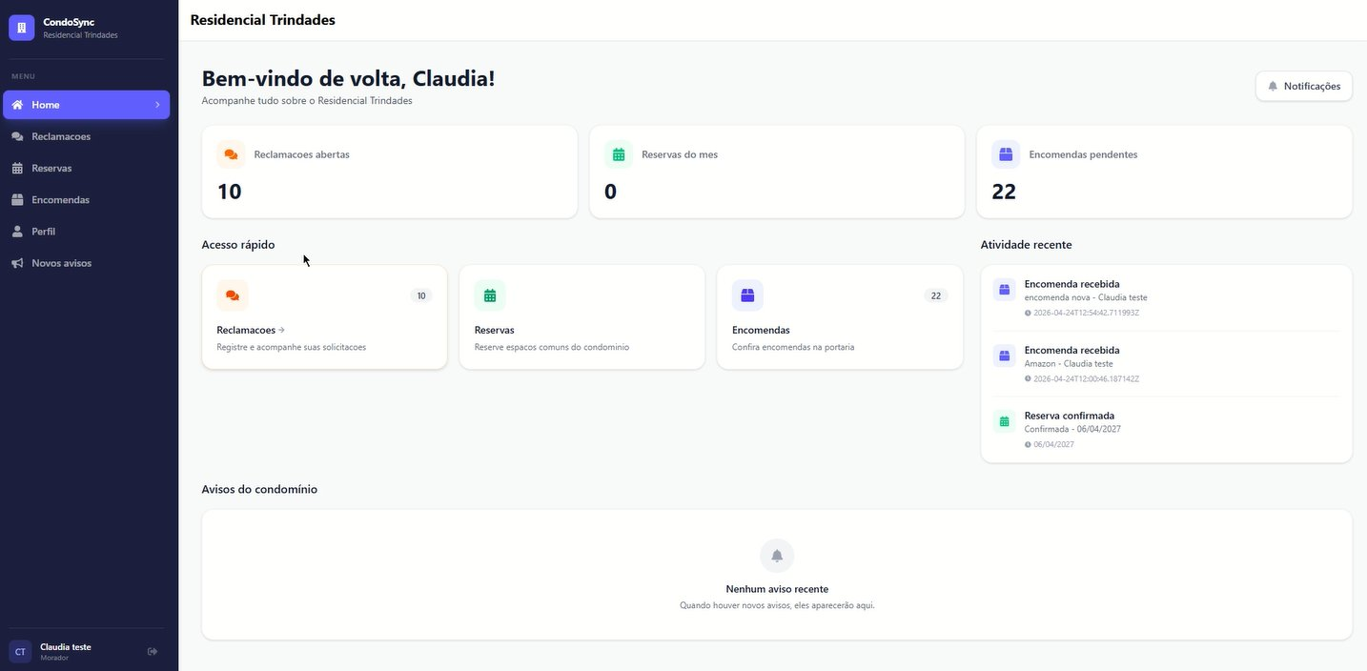
Figura 1 – Dashboard com indicadores de Reclamações (10), Reservas (0) e Encomendas pendentes (22)

4.2 Reclamações
Módulo para registro e acompanhamento de ocorrências. Suporta denúncias anônimas para proteger a identidade do morador e permite busca por título ou descrição.
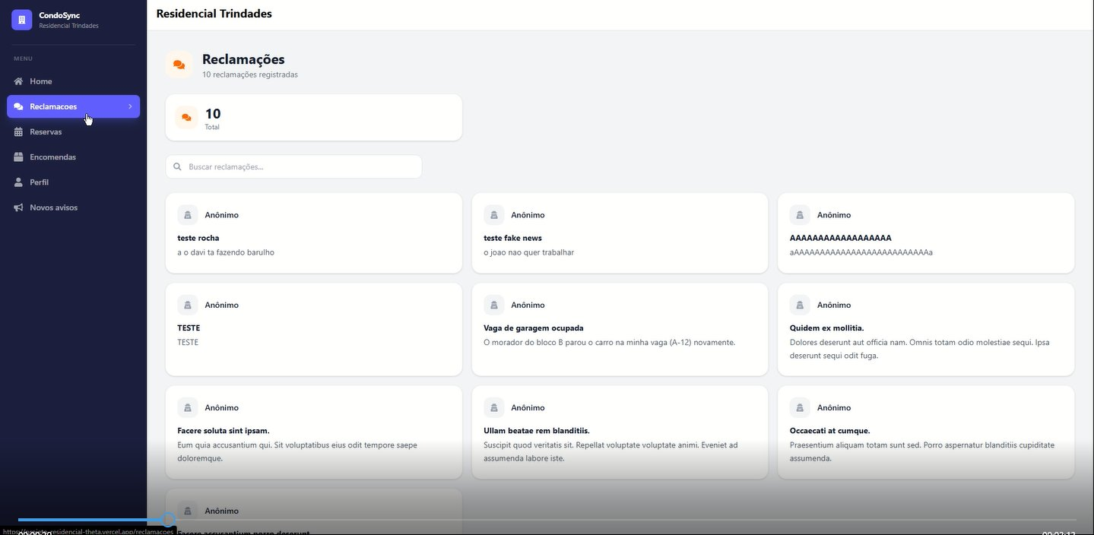
Figura 2 – Módulo de Reclamações com 10 registros e suporte a denúncia anônima

4.3 Reservas de Áreas Comuns
Calendário interativo para reserva de espaços como Salão de Festas, Churrasqueira, Piscina e Quadra. O sistema previne conflitos de horário automaticamente.
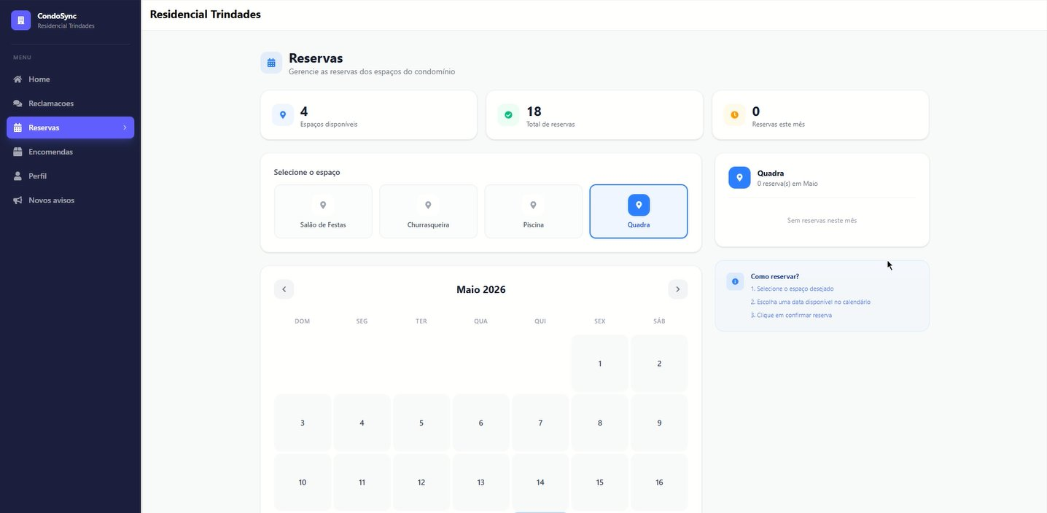
Figura 3 – Módulo de Reservas com calendário de Maio 2026 e 4 espaços disponíveis

4.4 Encomendas
Controle de recebimento e retirada de encomendas na portaria. Permite filtrar por remetente e data, e registrar a retirada pelo morador com um clique.
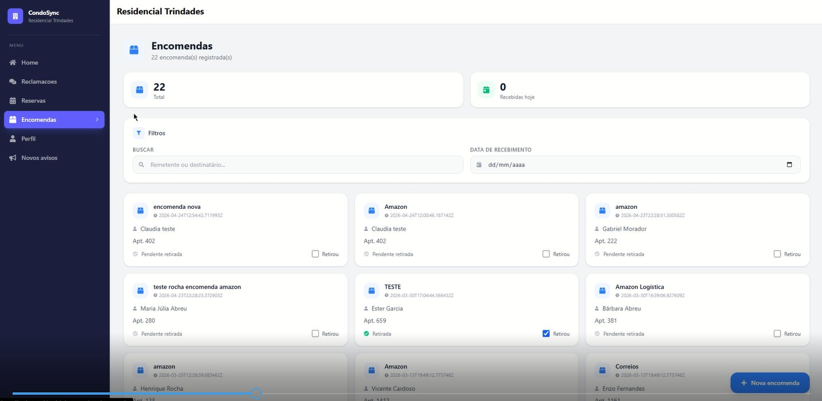
Figura 4 – Módulo de Encomendas com 22 registros e controle de status de retirada

4.5 Avisos
Painel de comunicados do condomínio com controle de status ativo/inativo e data de expiração. Administradores publicam avisos que ficam visíveis no Dashboard dos moradores.
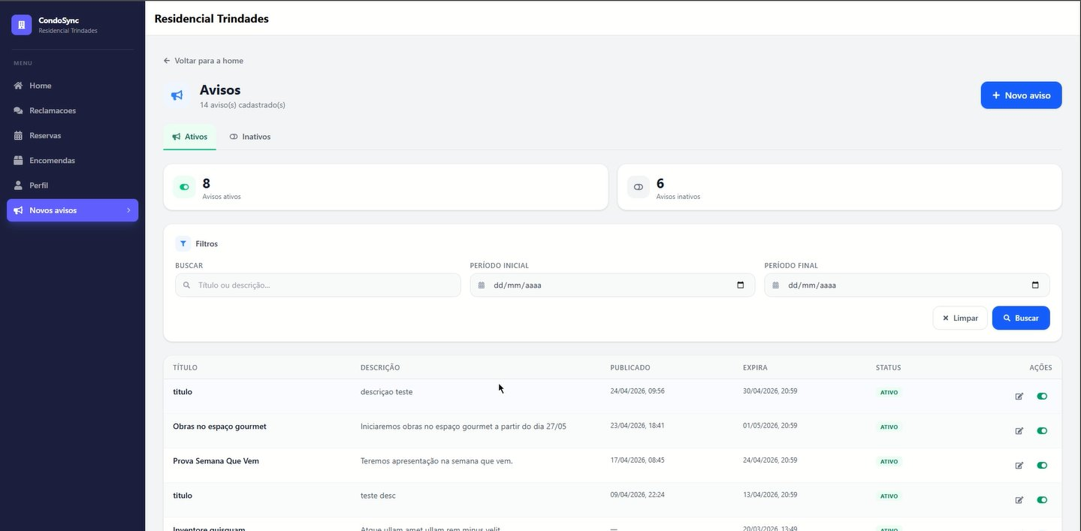
Figura 5 – Módulo de Avisos com 14 comunicados (8 ativos, 6 inativos) e filtros por período

4.6 Perfil do Usuário
Tela de perfil com dados profissionais e de contato. Permite edição de informações e alteração de senha com controle de segurança
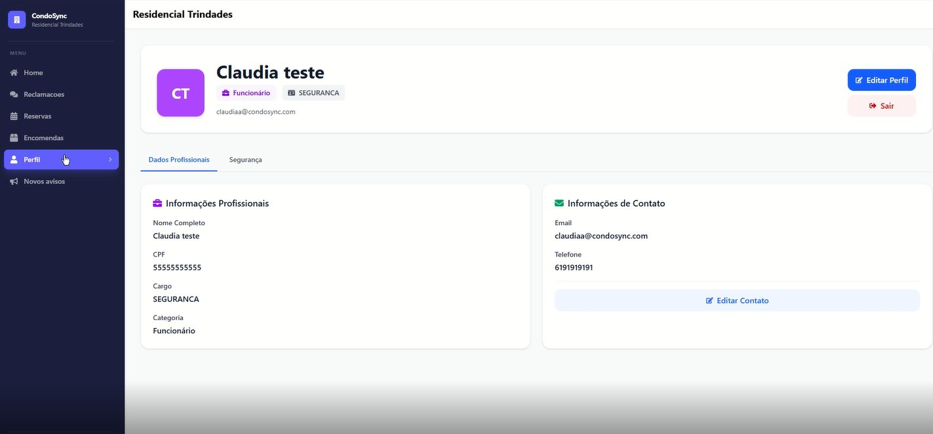
Figura 6 – Perfil do usuário com dados profissionais e informações de contato

5. CONSIDERAÇÕES FINAIS
O desenvolvimento do CondoSync atingiu os objetivos propostos, entregando uma plataforma funcional para digitalizar e organizar os principais processos administrativos de condomínios residenciais. O sistema demonstrou viabilidade técnica e aderência às necessidades reais dos usuários, conforme evidenciado pelas capturas de tela do ambiente de produção.
A entrega contempla backend estruturado por camadas com autenticação JWT, acesso ao banco via Entity Framework, cache com Redis, filas com RabbitMQ, testes automatizados no backend e pipeline de CI/CD com versionamento semântico. Os módulos de Dashboard, Reclamações, Reservas, Encomendas, Avisos e Perfil foram comprovados em funcionamento.
Como evolução futura, o sistema pode incorporar o módulo completo de controle de acesso de visitantes, notificações em tempo real, relatórios gerenciais e aplicativo mobile. O CondoSync representa uma base sólida e extensível para a modernização da gestão condominial.
REFERÊNCIAS
FOWLER, Martin. Padrões de arquitetura de aplicações corporativas. Porto Alegre: Bookman, 2006.
MARTIN, Robert C. Arquitetura limpa: o guia do artesão para estrutura e design de software. São Paulo: Alta Books, 2019.
MICROSOFT. Documentação do ASP.NET Core. Disponível em: https://learn.microsoft.com/pt-br/aspnet/core. Acesso em: maio 2026.
REACT. Documentação oficial do React. Disponível em: https://react.dev. Acesso em: maio 2026.
SOMMERVILLE, Ian. Engenharia de software. 10. ed. São Paulo: Pearson, 2019.
SUPABASE. Documentação oficial do Supabase. Disponível em: https://supabase.com/docs. Acesso em: maio 2026.
PROJECT MANAGEMENT INSTITUTE. Um guia do conhecimento em gerenciamento de projetos (Guia PMBOK). 7. ed. Newtown Square: PMI, 2021

